Bibtex Manager使用方法

首先启动Bibtex Manager

界面如图所示

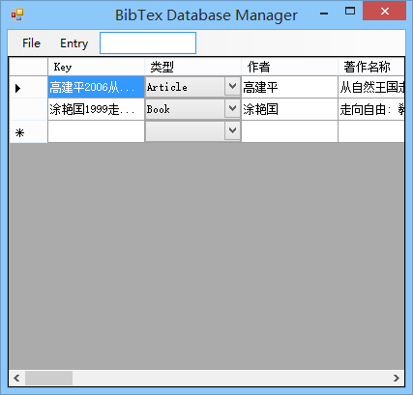

选择要到google scholar搜索的文字，比如这样：

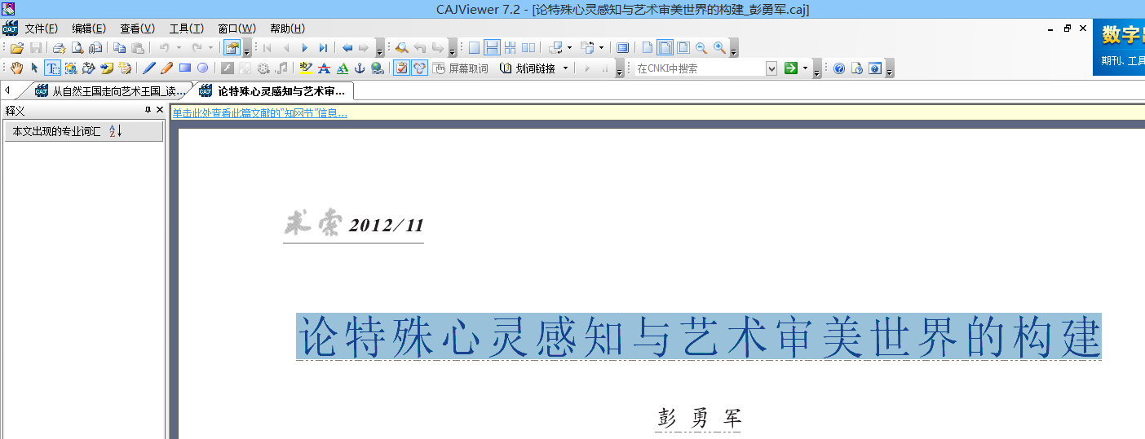

按下F10，就会出现google scholar的界面：

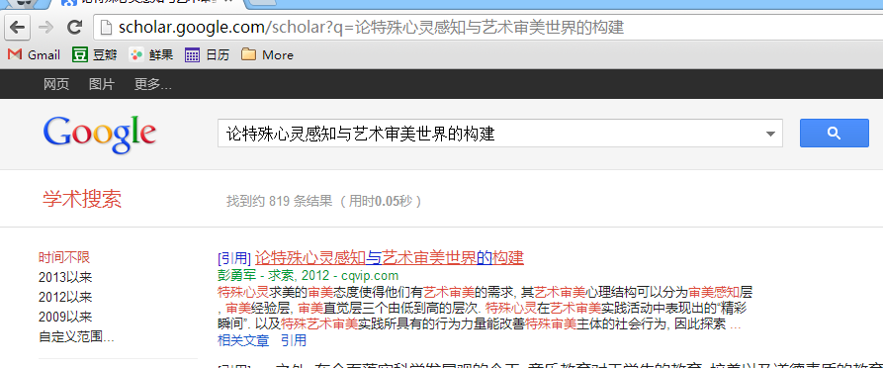

点击

第一次使用，勾选，点击“导入BibTex”。

选中代码：

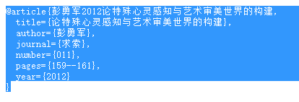

按下F10。

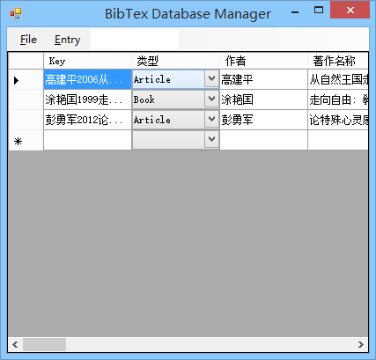

这篇文献就添加进来了。按Ctrl-S保存，如果是第一次使用，则需要确定数据库位置。以后会自动打开。

需要使用的时候，可以在文本框里搜索单个词之类的，比如：



按下回车，所有有这个词的项目都被选中了！

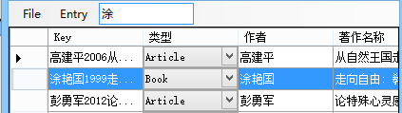

点击需要的那一项，按下CTRL-C，到Word中粘贴：

彭勇军：论特殊心灵感知与艺术审美世界的构建，《求索》，2012（011）：第159-161页。

就出来了。